Özdebir genel deneme
B
D
A
B
B
B
C
B
A
D
B
A
C
A
A
C
C
D
B
D
Zeka küpü deneme
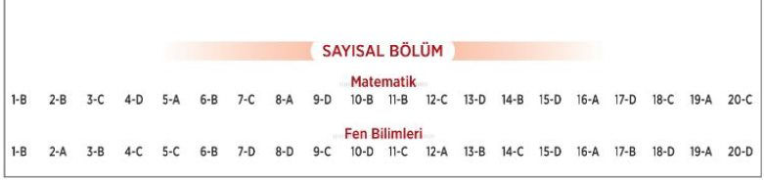
Okyanus master deneme
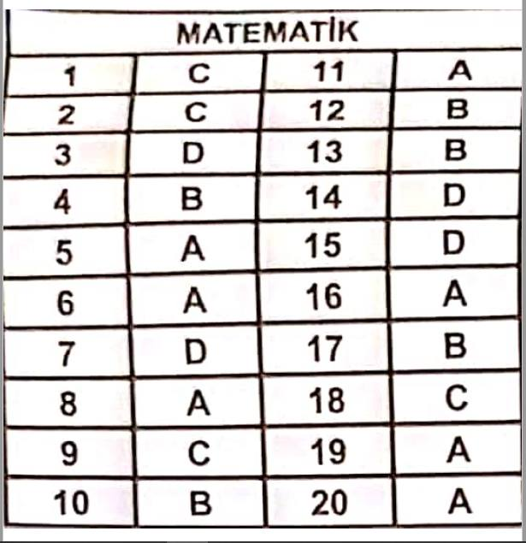

Karekök kurumsa
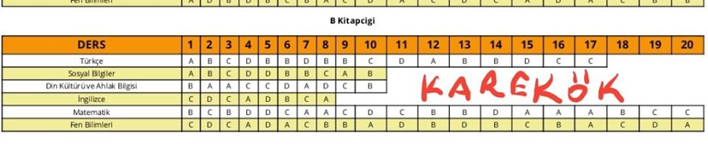
5. ankara yayıncılık cevabı üstünde

6. hız kurumsal 1
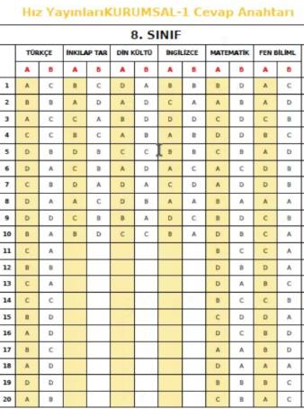
7.mikromat 12 deneme cevap anahtarı üzerinde
8. okulustik cevap anahtarı içinde

9.1 .2 .3. bankomat deneme sınavı 2
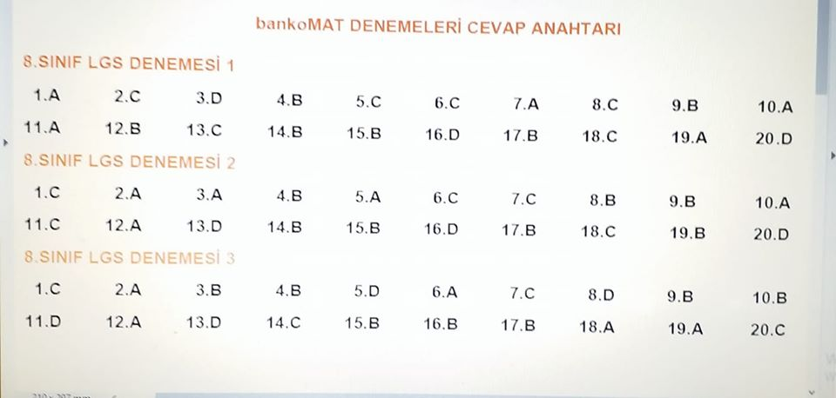
10.soru avcıları denem 1
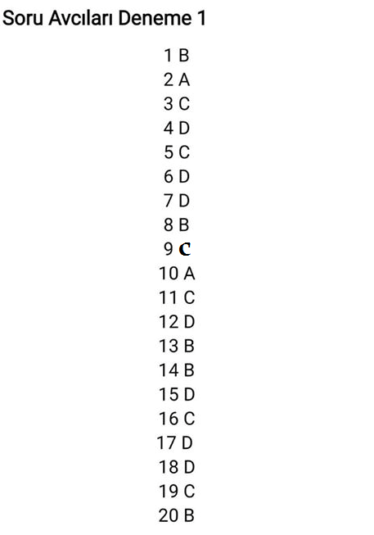
11.levent içöz
12.
Ankara kurumsal deneme
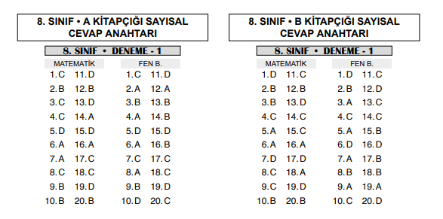
13.
MOZAİK CEVAP ANAHTARI
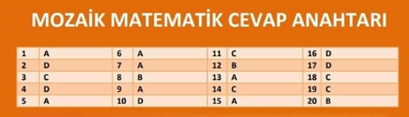
14.M+
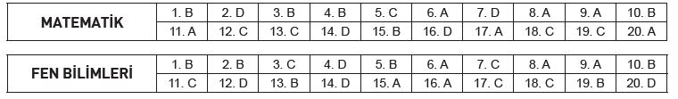
15.
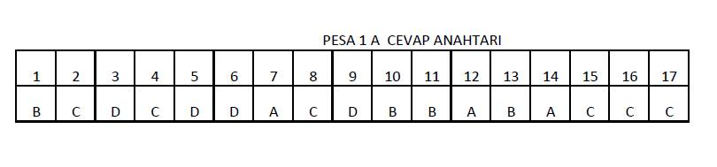
16.
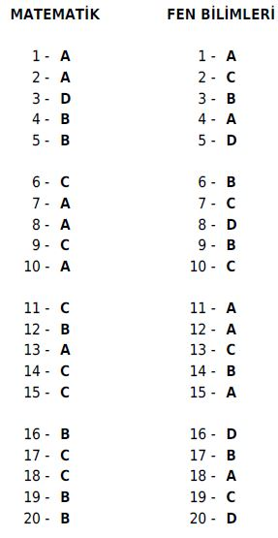
17. CEVAPLARI ÜZERİNDE
18.
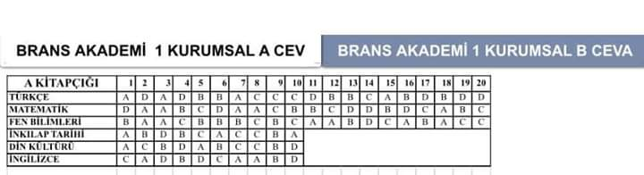

19.
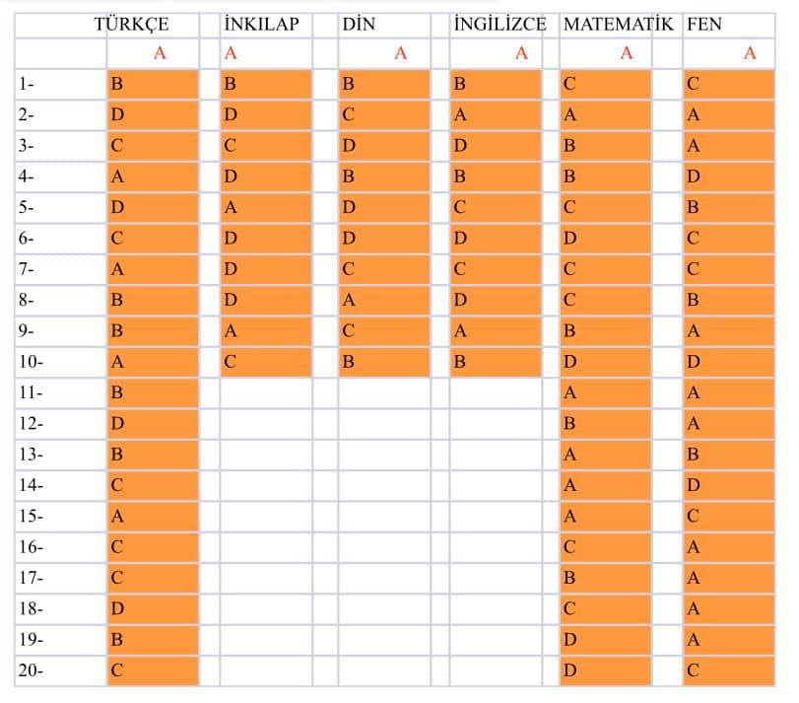
20.
CEVAP ANAHTARI MATEMATİK 1-C, 2-C, 3-B, 4-A, 5-D, 6-C, 7-C, 8-C, 9-B, 10-D, 11-B, 12-C, 13-B, 14-C, 15-C, 16-B, 17-B, 18-D, 19-D, 20-A
21.
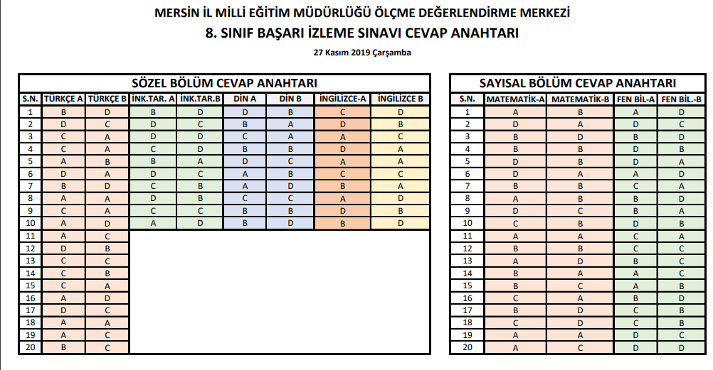

22. 23
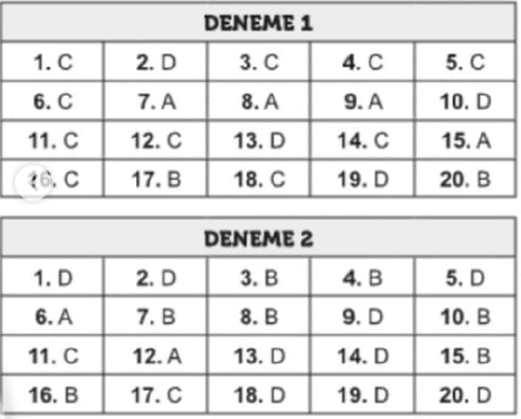
24.
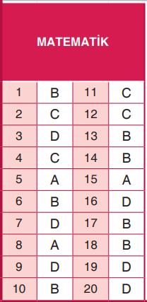

25.
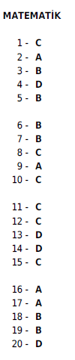
26. yanıt
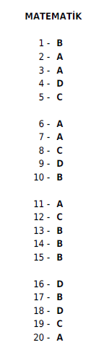

27.
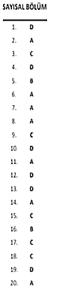
28.
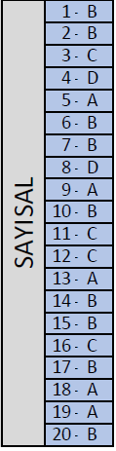

29.
30.
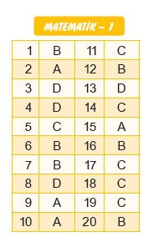
31.
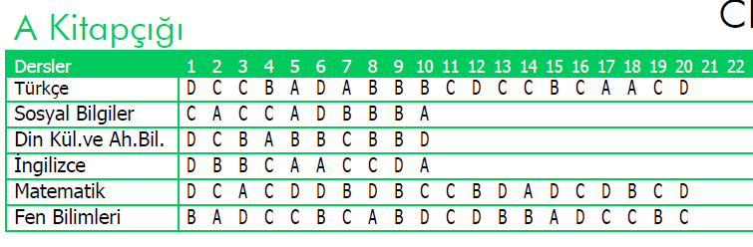
32.
1.C 2.C 3.A 4.D 5.A 6.D 7.C 8.B 9.D 10.B 11.A 12.B 13.C 14.B 15.C 16.D 17.B 18.D 19.A 20.A

33.
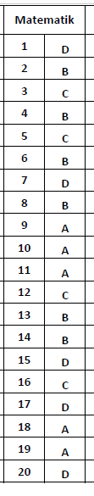
34.
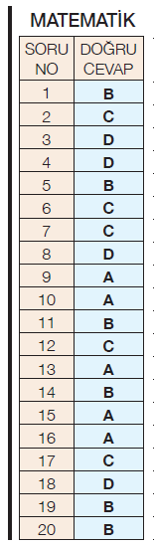

35.
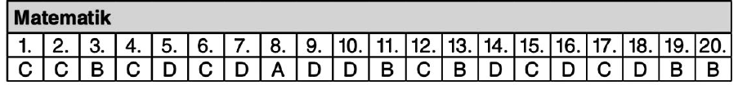
36.
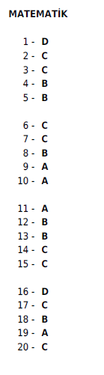
37.
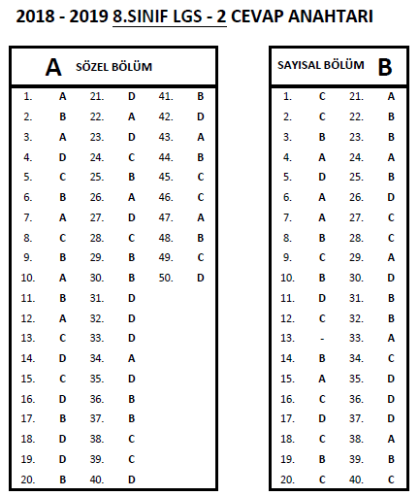
38.
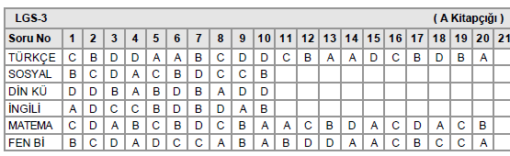
39.
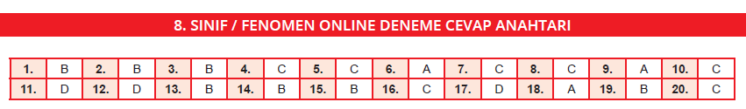
40.
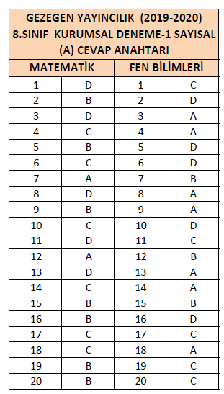

41.
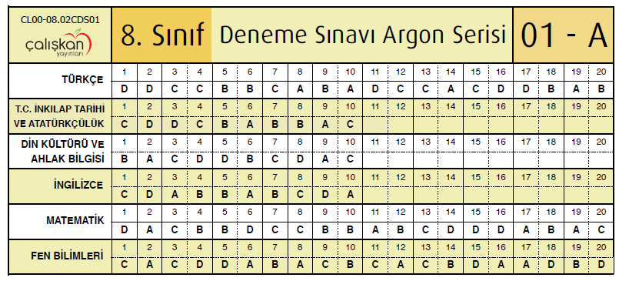
42. bilfen 2
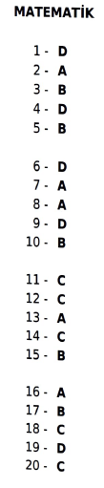

43.analiz 1
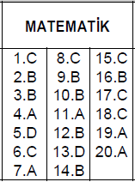
44.analiz 2
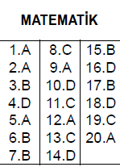
45.Ankara 2
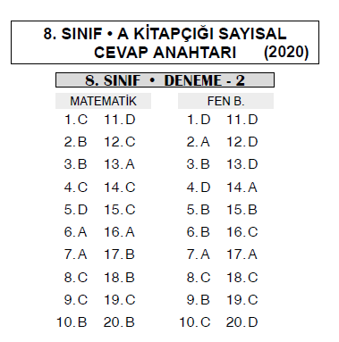

46.
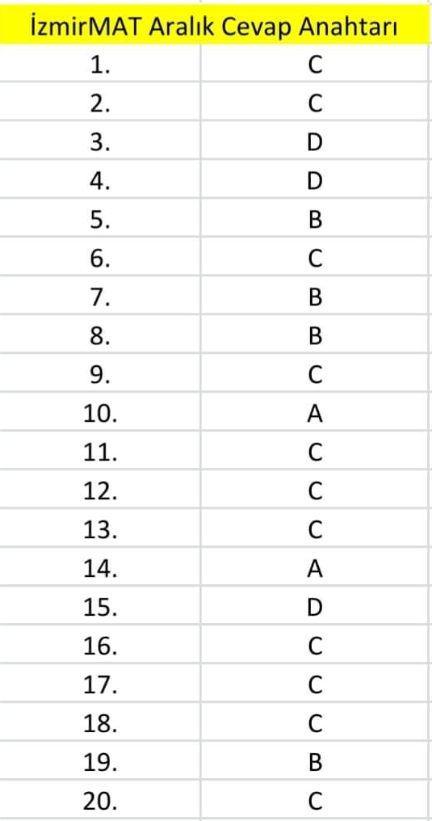
47.netbil 2
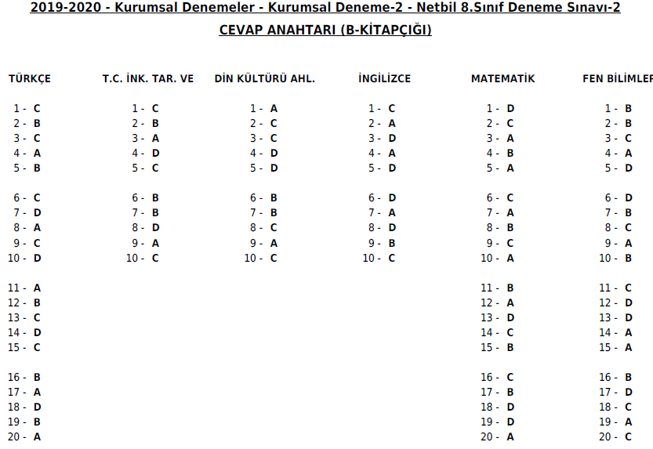
48.martı 2
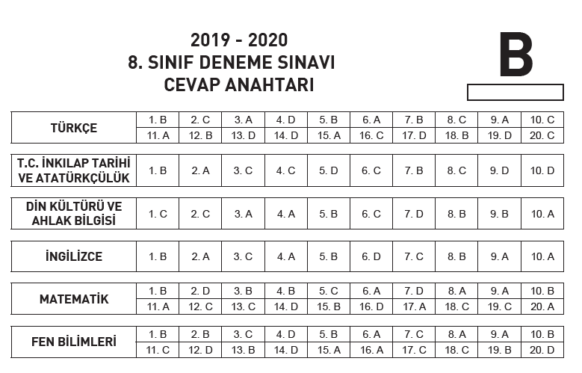
49.
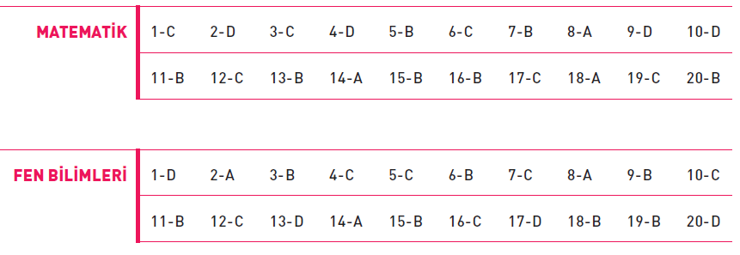

50.
